WYBRANE PROPOZYCJE PROGRAMOWE

Nat Geo People

październik 2018 r.

W październiku na kanale Nat Geo People jak zwykle zobaczymy niezwykłych i pełnych pasji ludzi, którzy nie poddają się żadnym, nawet największym przeciwnościom losu. Stawianie czoła wyzwaniom to dla nich codzienność. Poznamy między innymi niezwykłą, choć bardzo skromną nastolatkę, która wbrew opiniom wątpiących zdobyła oba bieguny i przeszła lądolód Grenlandii. Jade Hameister udowodniła nie tylko sobie, ale i innym, że powątpiewanie w marzenia i możliwości innych nie ma sensu. Udowadniają to też weterynarze, którzy z pasją opiekują się wszystkimi potrzebującymi zwierzętami, nie oglądając się na innych. Wszystkich ulubionych bohaterów, walczących o życie i zdrowie zwierząt zobaczycie w weekendowym bloku programowym „Ludzie i zwierzęta”. A skoro już mowa o pracy – to przyjrzymy się też wyczynom kulinarnym najbardziej znanych i docenianych kucharzy. Zobaczymy, że ich praca to nie sama słodycz.
POLARNA WYPRAWA JADE
Jade’s Quest: to the ends of the Earth
Premiera w niedzielę 28 października o godz. 22:00
(1x120 min)

Jade to pozornie skromna australijska nastolatka. Ale ile jej rówieśniczek może określić się polarniczkami? Gdy inne szesnastolatki planowały wyjście na imprezę lub uczyły się do sprawdzianu, ona postanowiła zdobyć oba bieguny i przejść lądolód Grenlandii. Walczyła z przenikliwym zimnem, wyczerpaniem, zwątpieniem i zagrażającymi życiu niebezpieczeństwami, ale udało się osiągnąć cel. Jade Hameister musiała też zmierzyć się… z internetowymi hejterami. Gdy ogłosiła plan zdobycia „polarnego hat-tricka”, wielu mężczyzn sugerowało, że jej miejsce jest w kuchni. Wszyscy oni mogli spalić się ze wstydu, gdy dziewczyna osiągnęła wszystkie zaplanowane cele. Jade zadedykowała hejterom wykonane na Biegunie Południowym zdjęcie z kanapką, które stało się internetowym hitem.
Kanał National Geographic towarzyszył Jade z kamerą podczas jej podróży. Dzięki temu nastolatki z całego świata mogą teraz usłyszeć jej przekaz o ściganiu marzeń, a także o katastrofalnych skutkach globalnego ocieplenia klimatu, które młoda polarniczka mogła zobaczyć na własne oczy.
Blok programowy “Ludzie i zwierzęta”
Man and Animal Stunt
Emisja w weekend 6 i 7 października w godzinach 9:00-20:00

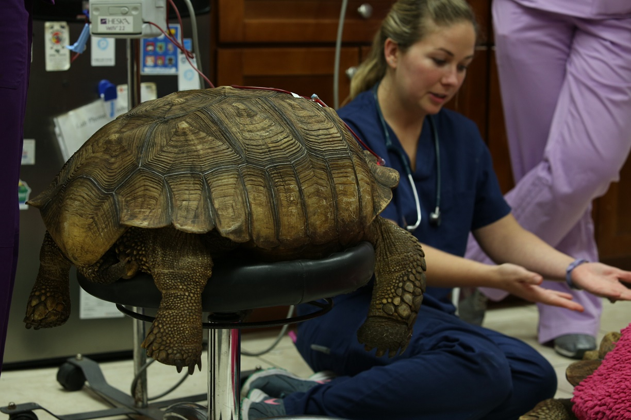

- Weterynarz od zadań specjalnych
Doktor K wraz ze swoim zespołem prowadzi na Florydzie nietypową klinikę weterynaryjną. Łatwiej spotkać w niej kangura albo małpę niż psa czy kota. Na co dzień zespół tej kliniki walczy o życie i zdrowie takich pacjentów, jak świnie, papugi czy żółwie.
- Weterynarz z tropików
Dr Scott Sims, znany również jako ‘bosonogi weterynarz’, troszczy się zarówno o domowe, jak i dzikie zwierzęta na hawajskiej wyspie Kauai. Razem swoimi współpracowniczkami, Dią i Ellą, przemierza okolicę, poszukując zagrożonych gatunków i ratując te, którym grozi niebezpieczeństwo. Dzięki swojemu zaangażowaniu i pasji ten najbardziej znany weterynarz na Hawajach cieszy się ogromnym szacunkiem miejscowej ludności.
- Szczeniaki rządzą
Sześć rodzin postanawia przygarnąć szczeniaka. Nowi opiekunowie mają dwa miesiące, by wychować pieski. Czy będzie tak, jak sobie wyobrażali? Świeżo upieczeni właściciele psów przekonają się, że ośmiotygodniowego szczeniaka trzeba najpierw wszystkiego nauczyć, a później czeka ich okiełznanie psotnych piesków, dla których wszystko jest zabawą.
- Psiaki w wielkim świecie
Świat widziany oczami szczeniąt jest pełen wyzwań i przeszkód do pokonania. Każda nowa sytuacja może przeobrazić się w pełne uroku zmagania. Zaprezentowane zostaną materiały zarejestrowane przez właścicieli zwierząt, a także ciekawostki na temat rozwoju psów. Widzowie zobaczą, jak maluchy uczą się pić wodę, wspinać po schodach czy uciekać przed dziećmi.
- Niesamowite kociaki
Czy udomowione pieszczochy tracą swoje instynkty naturalne? By odpowiedzieć na to pytanie, analizujemy zachowanie kocich gwiazd Internetu. Koty zadziwią nas swoimi umiejętnościami. Podziwiamy ich przebiegłość, nieuchwytność, sprawność w działaniu, zdolność oszukiwania przeciwnika i inteligencję. Koty popisują się błyskawicznymi reakcjami, nadzwyczajnymi – niemal akrobatycznymi umiejętnościami, a czasem i odwagą. W produkcji „Niesamowite kociaki” ich zachowaniom przyjrzą się z bliska behawioryści i weterynarze.
- Cesar Millan: mój kochany pitbull
Cesar Millan postara się przekonać widzów, że psy, które należą do tak zwanych ras niebezpiecznych, tak naprawdę są niezwykle inteligentnymi i uczuciowymi pieszczochami.
- Cesar Millan na ratunek
Cesar Milan tym razem skupi się na tym, jak źle ułożone psy wpływają na życie całych wspólnot. Wzywają go sąsiedzi, współpracownicy i bliscy ludzi, którzy nie potrafią zapanować nad swoimi pupilami. Niezależnie, czy to rozpieszczona chihuahua, czy agresywny kundelek terroryzujący całą okolicę, Cesar wykorzysta swoje niezwykłe umiejętności i znajomość psychologii, by przywrócić spokój w życiu psów i całej społeczności.

Blok programowy „Dzień Szefa Kuchni”
Chef’s Day
Emisja w weekend 20 i 21 października w godzinach 9:00-20:00

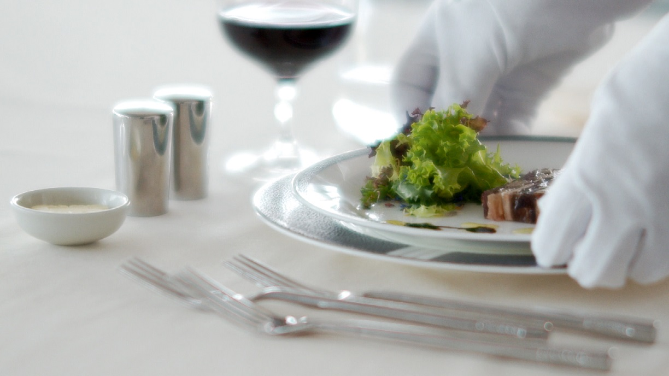

- Megakuchnie
Program odkrywający sekrety największych indyjskich kuchni, które przygotowują dziesiątki tysięcy posiłków dziennie.
- Kulinarne wyzwania
Twórcy programu zaglądają za kulisy wielkich imprez i przyglądają się firmom przygotowującym catering dla tysięcy gości. Odwiedzimy m.in. największy pub w Australii, kulinarne zaplecze Tygodnia Mody Męskiej we Florecji oraz kuchnię gigantycznego statku wycieczkowego.
- Haiti: kulinarna wyprawa
Serwisy informacyjne zazwyczaj ukazują widzom dramatyczną stronę życia na Haiti, państwa nękanego przez klęski żywiołowe – trzęsienia ziemi i huragany. Tymczasem José Andrés, kucharz i aktywista, postanawia odkryć inne, nieznane oblicze tego kraju. Uczy się, jak przygotować chleb z manioku i uczestniczy w nocnym spotkaniu z kapłanem wudu. Haiti zaskakuje go niezwykłym bogactwem i pięknem – kucharz podziwia dziewicze wybrzeża i potężne wodospady, szuka mitycznych grzybów, łowi kraby i próbuje wyjątkowych potraw na gwarnych ulicach Port-Au-Prince.
- Smaki Afryki wg. Davida Rocco
David Rocco odkrywa kulinarne bogactwo Afryki. Przemierza kontynent, by z otwartym sercem i umysłem chłonąć tamtejszą codzienność i nowe smaki.
- Nieustraszony szef kuchni
Kiran Jethwa to ikona kuchni eksperymentalnej. Połączenie jego nieskończonej pasji do znajdywania zaskakujących składników z wiecznie niezaspokojoną żądzą przygód sprawia, że wykracza poza wszelkie granice przyjętych w gastronomii norm i znanych rozwiązań. Widzowie serii „Nieustraszony szef kuchni” będą mogli dołączyć do przygody Kirana i od Mongolii, przez Nepal, aż do Boliwii, odkrywać z nim nieznane Europejczykom sposoby na zaspokojenie głodu. Kiran nawet najbardziej odpychające składniki zamieni w królewską ucztę.

# # #

Nat Geo People to kanał telewizyjny pełen inspirujących historii, opowiadanych przez autentycznych, a przy tym niezwykłych bohaterów. Pokazuje fascynujące kultury, tradycje i niespotykane zjawiska. Zaspokaja ciekawość świata, dostarczając wiele rozrywki i wzruszeń. Jest adresowany przede wszystkim do kobiet. Można w nim zobaczyć m.in. takie serie jak „Dolce vita według Davida Rocco”, „Weterynarz z powołania” czy „Zawód: lekarz”. Na kanale jest także emitowany cykl programów „Idąc własną drogą: kobiety, które inspirują”, przedstawiających niezwykłe kobiety i ich pasję do zmieniania świata.

Kanał Nat Geo People jest dostępny m.in. dla abonentów Cyfrowego Polsatu na pozycji EPG 160 oraz nc+ - na pozycji 141 oraz UPC – na pozycji 373 i 302 i TOYA – na pozycji 342, docierając do ponad 4.5 miliona gospodarstw domowych.

Po udanym debiucie w takich krajach jak: Dania, Niemcy, Włochy czy Turcja kanał Nat Geo People stał się integralną częścią oferty programowej rodziny marek National Geographic. Jego ramówka i oprawa antenowa zaprojektowane zwłaszcza z myślą o kobiecej widowni, idealnie dopełniają ofertę programową kanałów z portfolio FOX Networks Group.

www.natgeopeople.pl

KONTAKT:
Izabella Siurdyna  PR Manager  FOX Networks Group  tel.(+48 22) 378 27 94, tel. kom. +48 697 222 296  email: izabella.siurdyna@fox.com | Beata Krowicka  NBS Communications  Tel: +48 511 917 929  email: bkrowicka@nbs.com.pl

